Введение в linux

Часть 1

Казанчеев Сергей Ильич

Содержание

# 1 Цель работы

Прохождение Первой части внешнего курса stepik

# 2 Выполнение лабораторной работы

Задание 1

Обычно использую операционную систему Linux и Windows

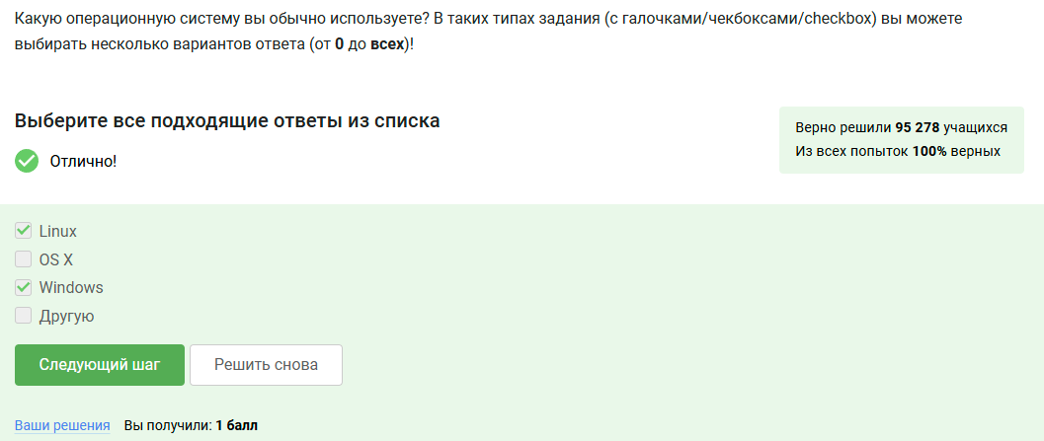

sc1

Задание 2

Специальная программа для запуска OC на другой OC

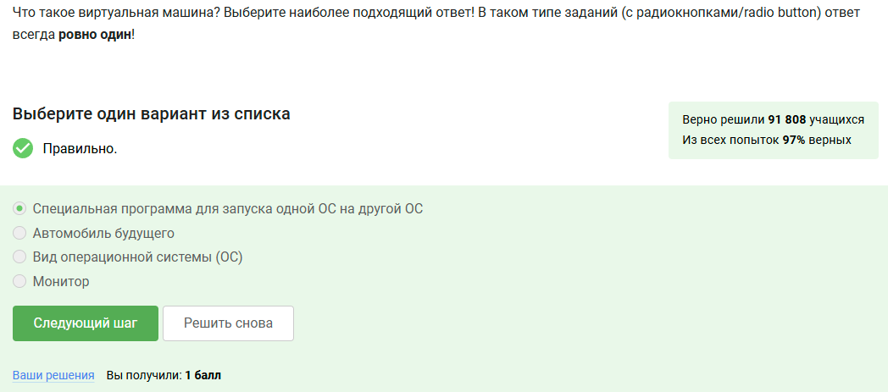

sc2

Задание 3

Да смог смог запустить Linux

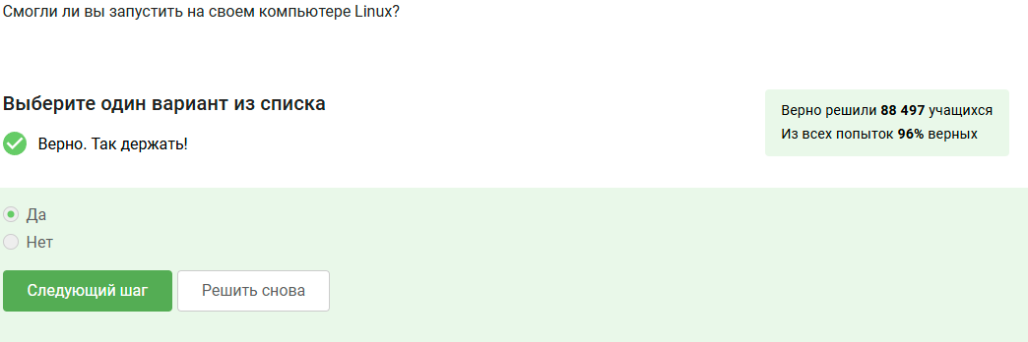

sc3

Задание 4

Создаем документ в OpenOffice/LibreOffice Write и далее записываем фразу Hello Linux! шрифтом FreeMono

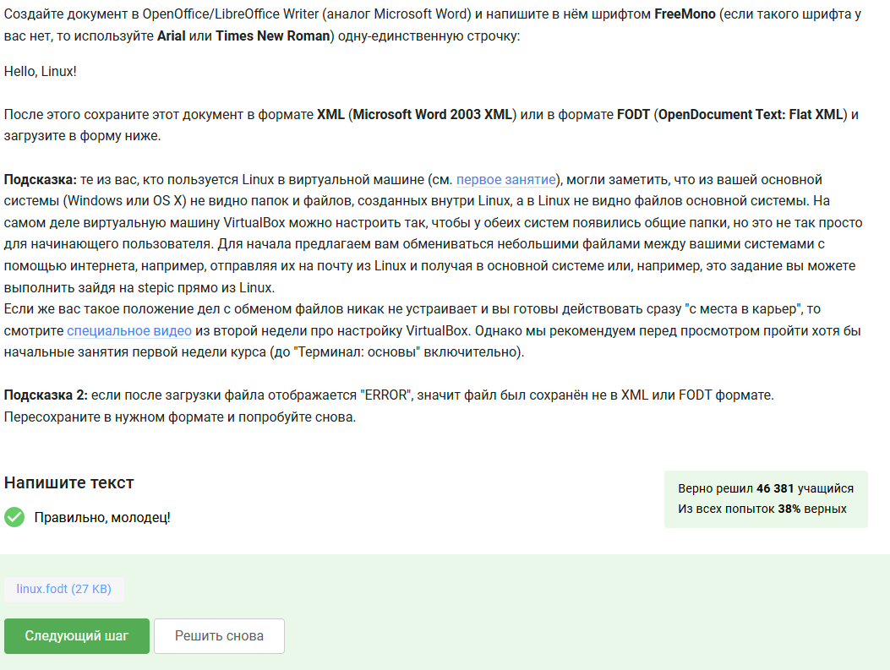

sc4

Задание 5

Linux имеет установочные пакеты deb

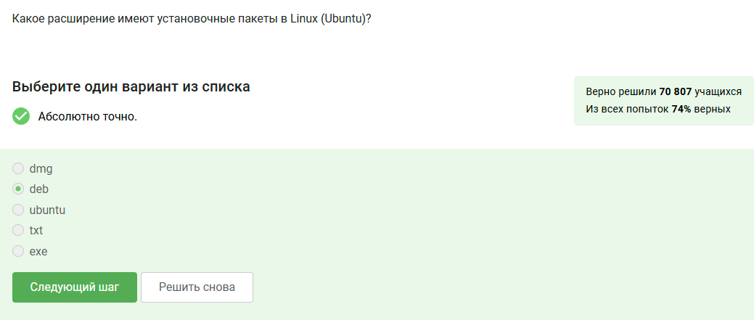

sc5

Задание 6

После установки VLC запускаем файл и отрываем Help -> About и пишем ниже первую фамилию из вкладки Authors

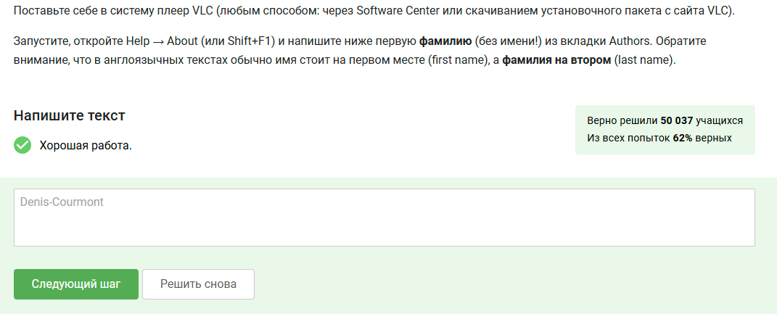

sc6

Задание 7

Update Manager используют обычно для обновления установленных программ,для обновления всей системы до новой версии,дляобновления ссылок в Software Center

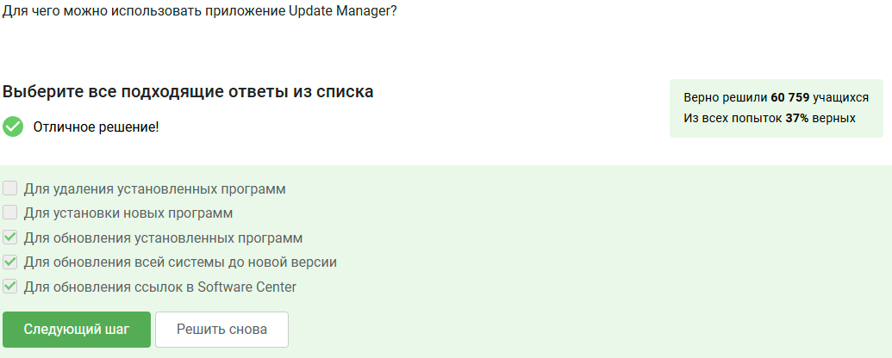

sc7

Задание 8

Синонимы командной строки являются- терминал, консоль

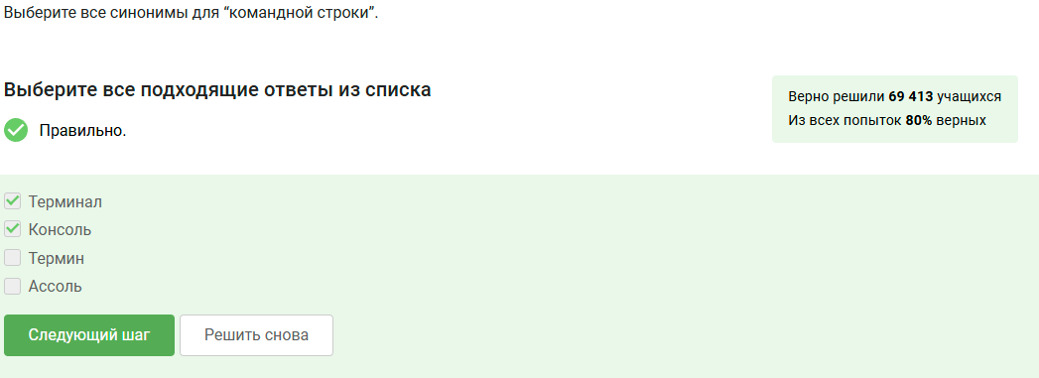

sc8

Задание 9

Команда pwd напечатает в какой директории мы сейчас находимся

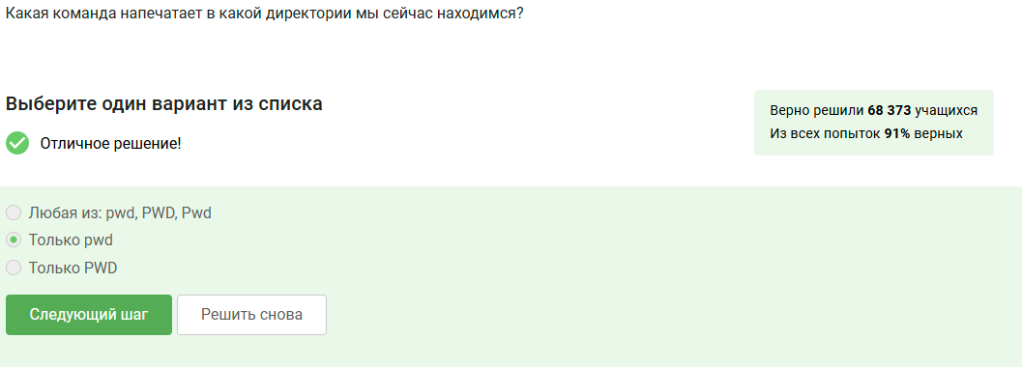

sc9

Задание 10

Команды эквиваленты команде ls -A –human-readable -l /some/directory Сами команды: 1)ls –human-readable -A -l/some/directory , 2) ls –almost-all –human-readable -l /some/directory

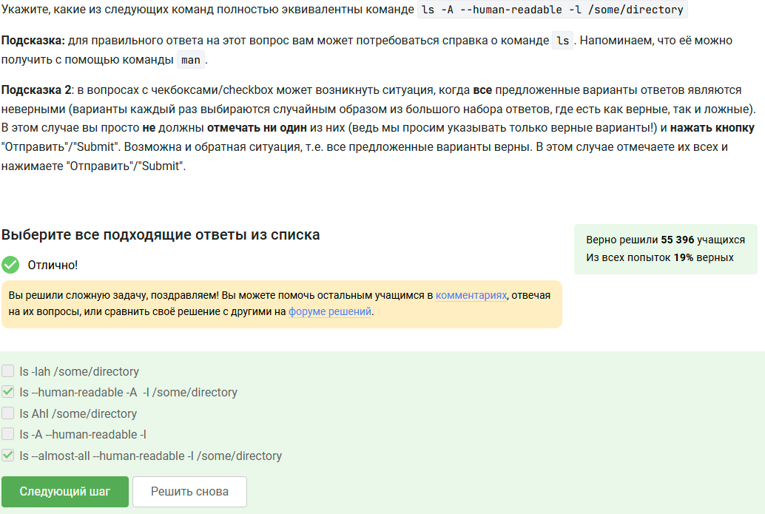

sc10

Задание 11

Команды которые выведет содержимое /home/bi/Downloads 1)ls ./../Downloads 2)ls ~/Downloads 3)ls ../Downloads 4)ls /home/bi/Downloads

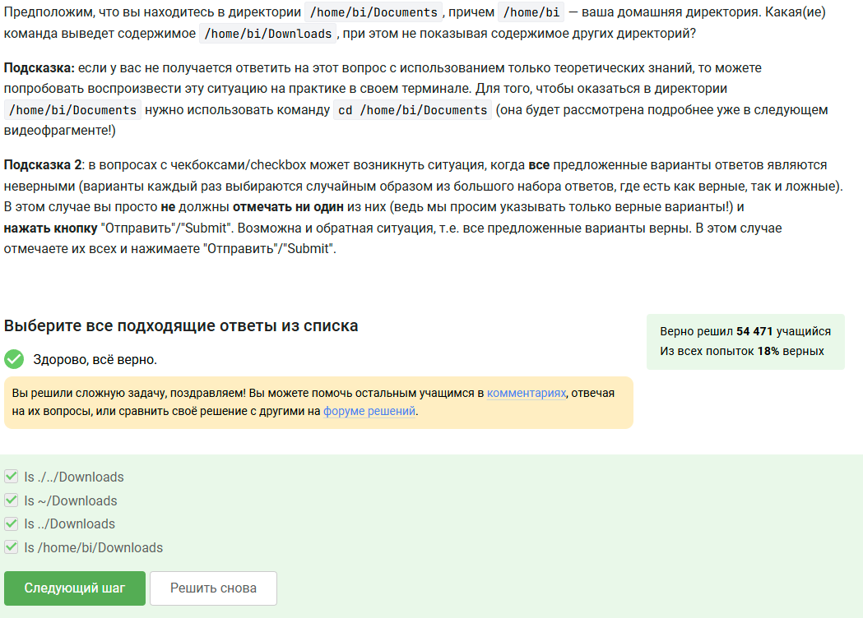

sc11

Задание 12

Команда rm -r используется для удаления директорий

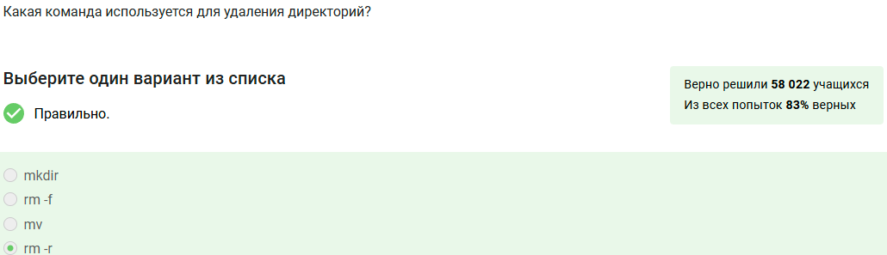

sc12

Задание 13

Если ввести команду firefox а затем exit, никто не закроется

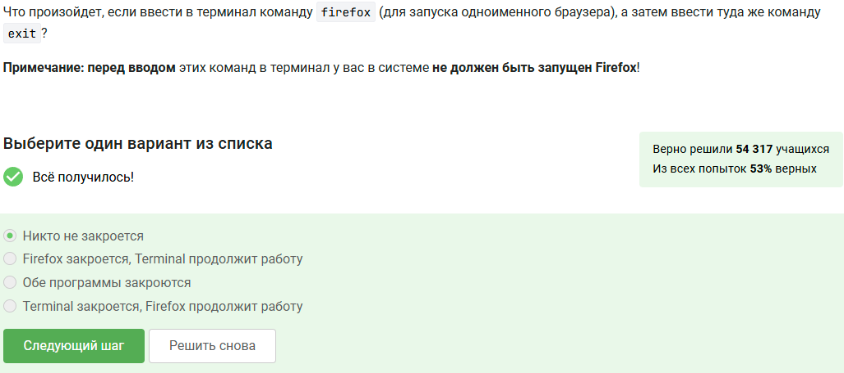

sc13

Задание 14

Команда & эквивалентна запуску Ctrl+z,bg

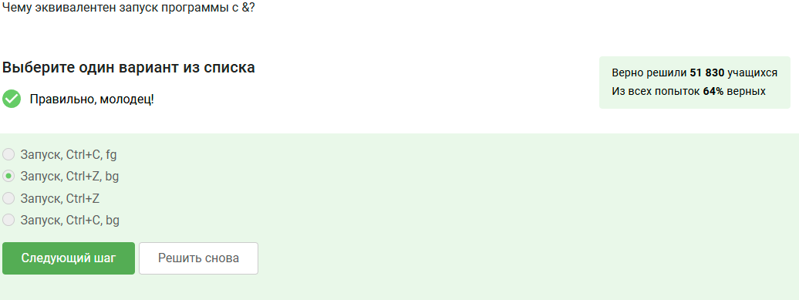

sc14

Задание 15

Сначала скачиваем файл,затем открываем его и копируем что в нем выведется

2023-11-15 14:30:45 Control sum: 1234

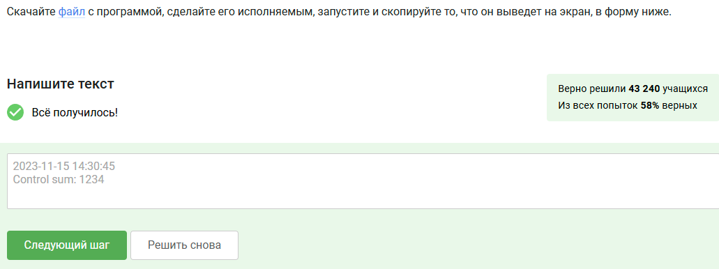

sc15

Задание 16

По умолчанию поток ошибок выводится из программ на экран

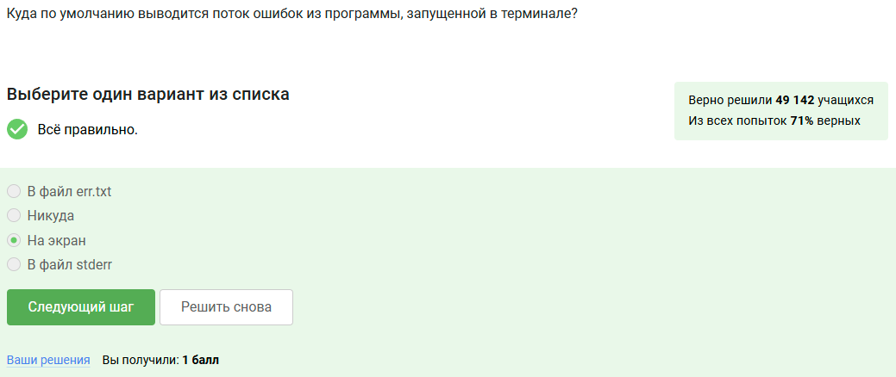

sc16

Задание 17

Команды program 2>> file.txt,program 2> file.txt создадут файл и запишут в них program

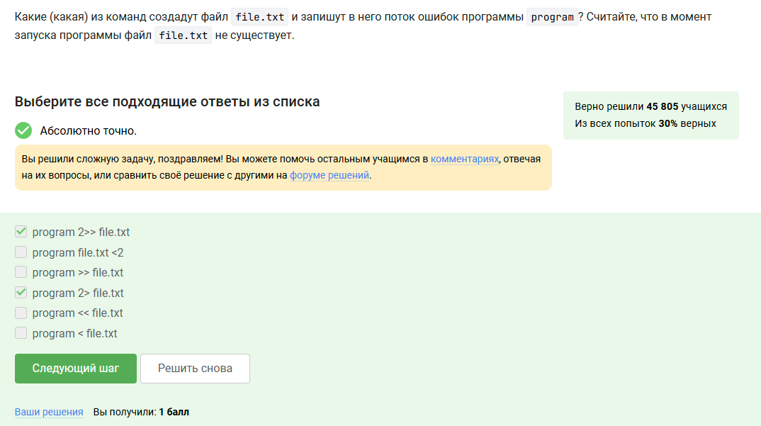

sc17

Задание 18

Сообщения об ошибках программ, которые объединены в конвейр(pipe) выведутся на экран

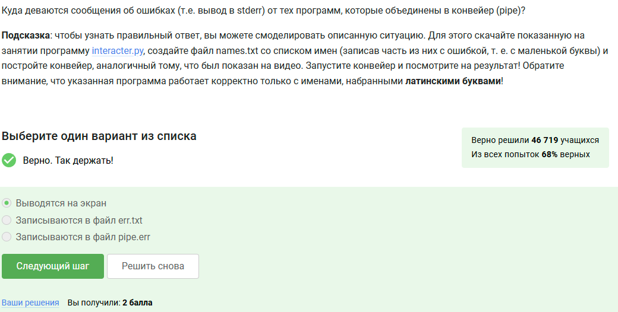

sc18

Задание 19

После следующих команда cd /home/alex/ wget -P /home/alex/Pictures -O 1.jpg http://example.com/example.jpg картинка окажется в /home/alex/1.jpg

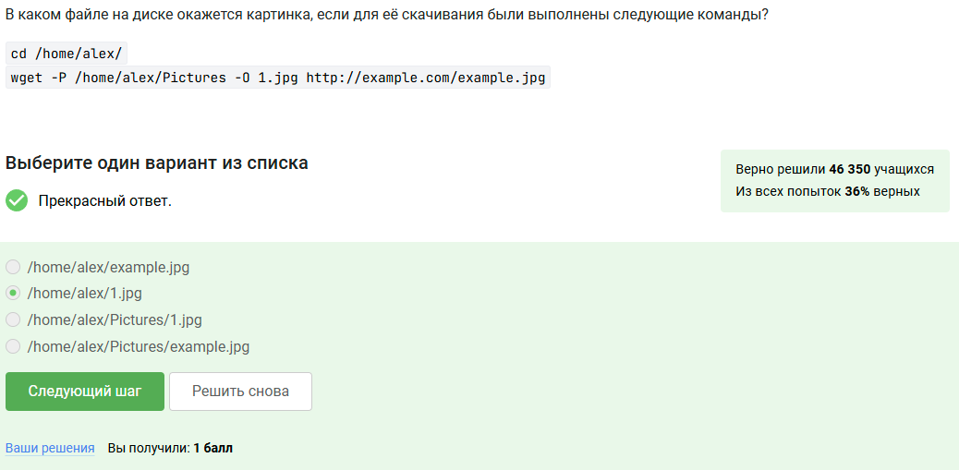

sc19

Задание 20

Чтобы не выводилась никаких сообщений на экран надо указать вот такую опцию:-q и -quiet

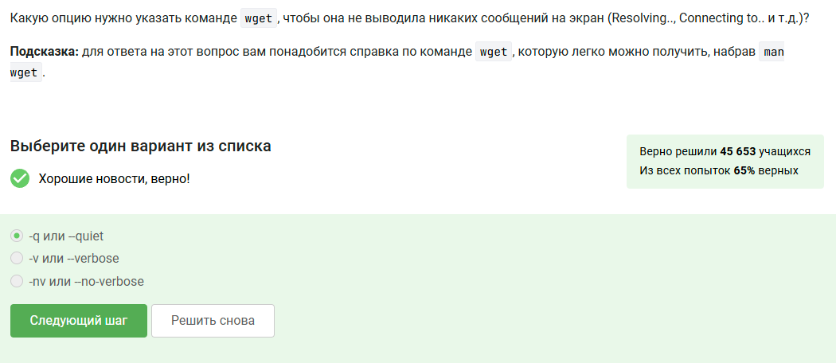

sc20

Задание 21

После запуска wget -r -l 1 -A jpg и передачи аргумента ссылки на эту веб-страницу будут скачены jpg html файлы, но все будут html удалены

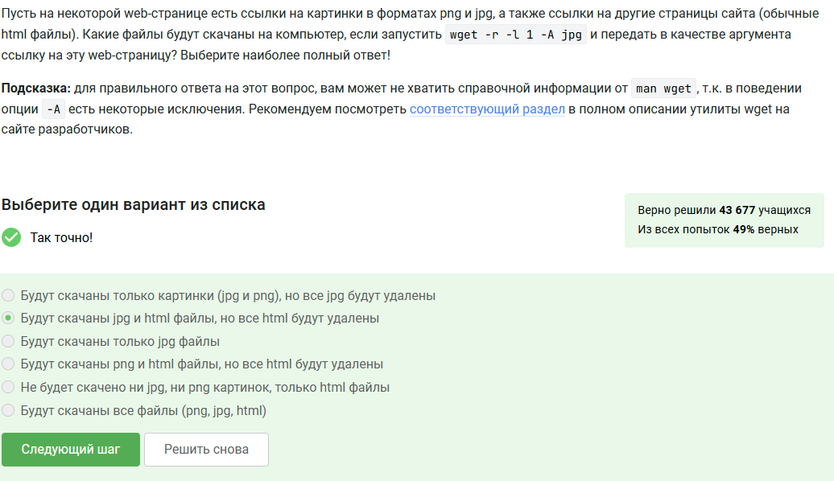

sc21

Задание 22

Файлы отличаються gzip и zip, тем что gzip удаляет архив после его распоковки

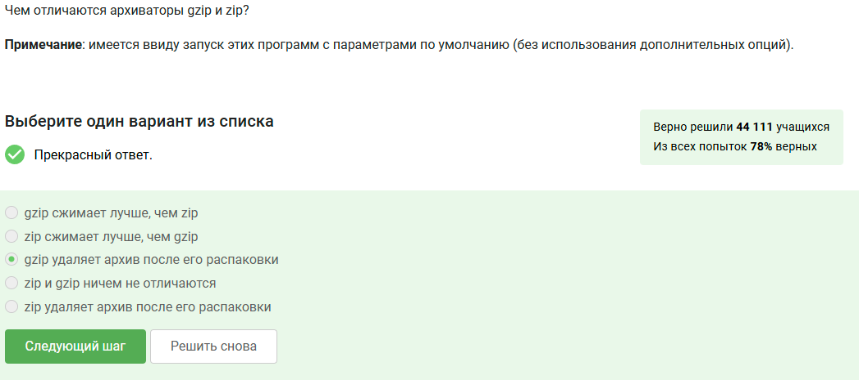

sc22

Задание 23

Из перечисленных программ-архиваторов могут создать архив из директории файлов zip и tar

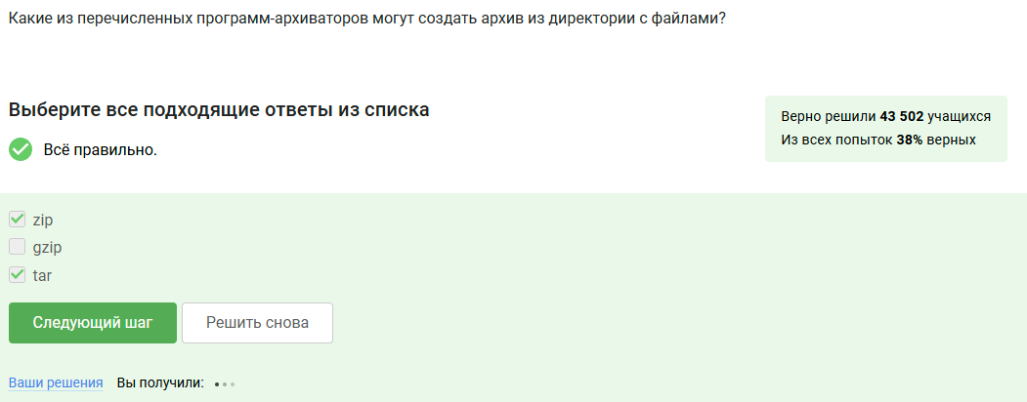

sc23

Задание 24

Чтобы запаковать файл my_archive.tar.bz2 командой -cjf

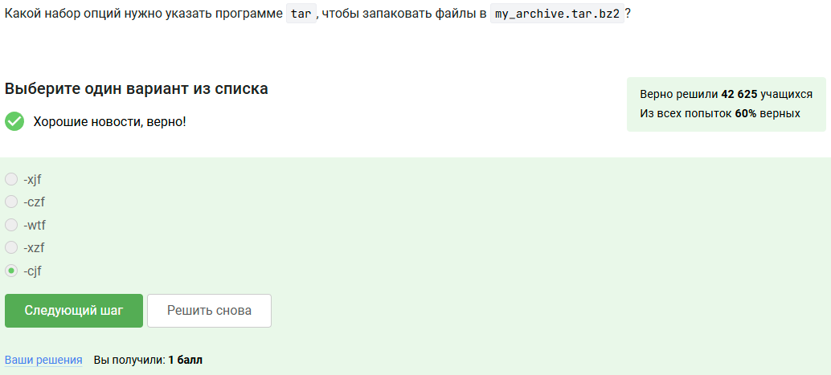

sc24

Задание 25

Маска *.jpg ,* .? , alexey.* не гайдут файл alexey.jpeg

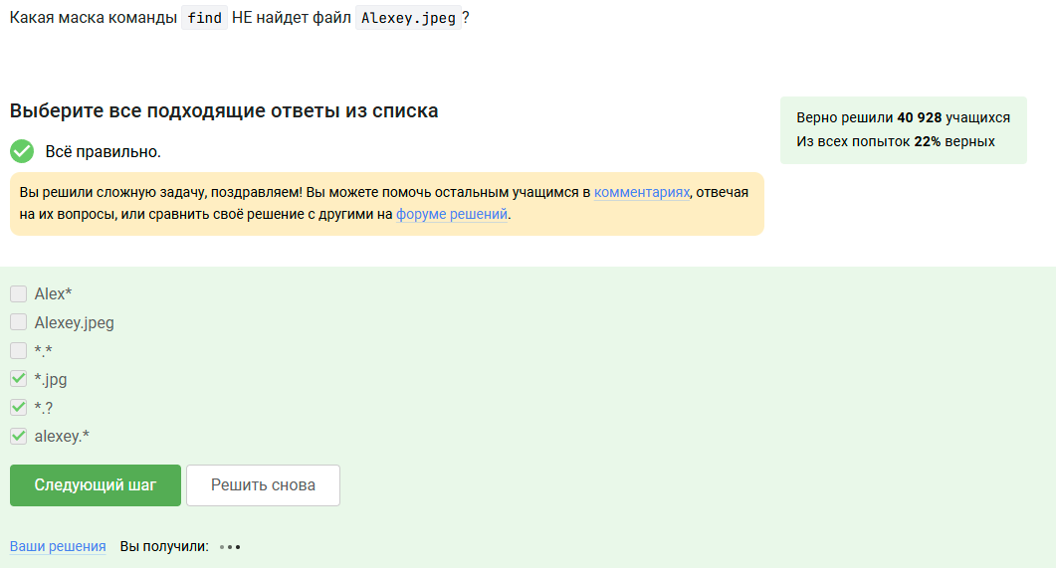

sc25

Задание 26

Команда grep “world” text.txt выведет на экран 1) The beautifulworld is not enought 2)The beatiful-world is not enought 3)world 4) The “world” is not enoght 5) The “world” is not enoght

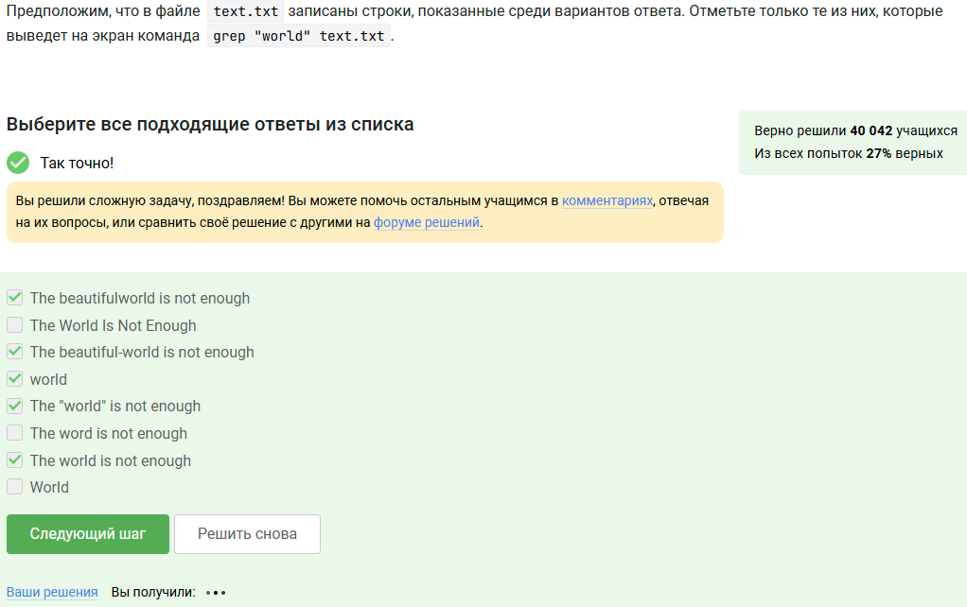

sc26

Задание 27

После скачивания архива генерируем файл в котором будут все строчки из этих произведений содержащие “love”

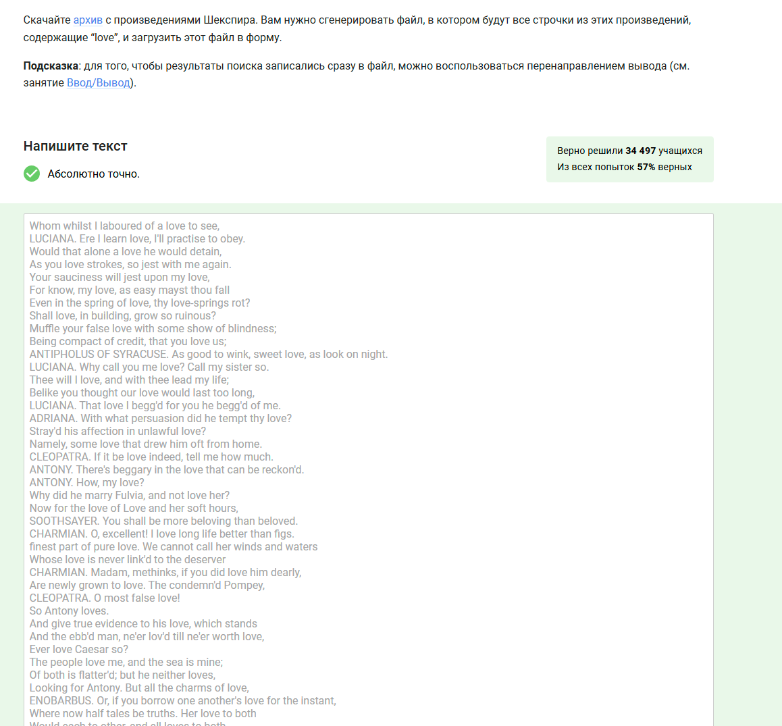

sc27

# 3 Выводы

Я прошел первую часть внешнего курса stepik